Toussaint Lahaie et Marie Vanier

Mariage : 20 janvier 1824, Saint Eustache co.Deux Montagnes, Québec.

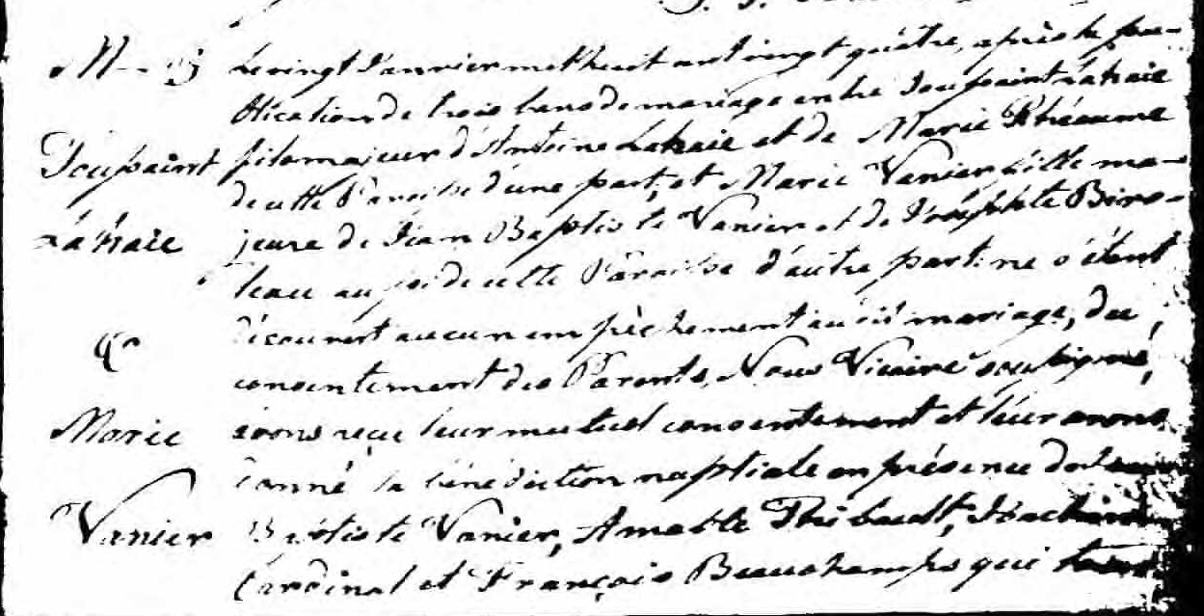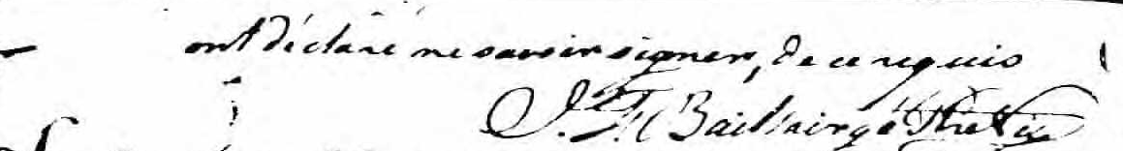

M-3 Le vingt janvier mil huit cent vingt quatre, après la publication de trois bans
de mariage entre Toussaint Lahaie fils majeur d’Antoine Lahaie et de Marie
Toussaint Rhéaume de cette paroisse d’une part, et Marie Vanier fille majeure de
Lahaie Jean Baptiste Vanier et de Josephte Biroleau aussi de cette paroisse d’autre
et part ne s’étant découvert aucun empèchement au dit mariage, du consen-
Marie tement des Parents, Nous Vicaire soussigné, avons reçu leur mutuel con-
Vanier sentement et leur avons donné la bénédiction nuptiale en présence de
Jean Baptiste Vanier, Amable Thibault, Joachim Cardinal et François Beau-
champ qui tous ont déclaré ne savoir signer, de ce requis

J.F.Baillaingé, Ptre-Vic.

Référence : Fond Drouin

